

PATRIMONIO DE

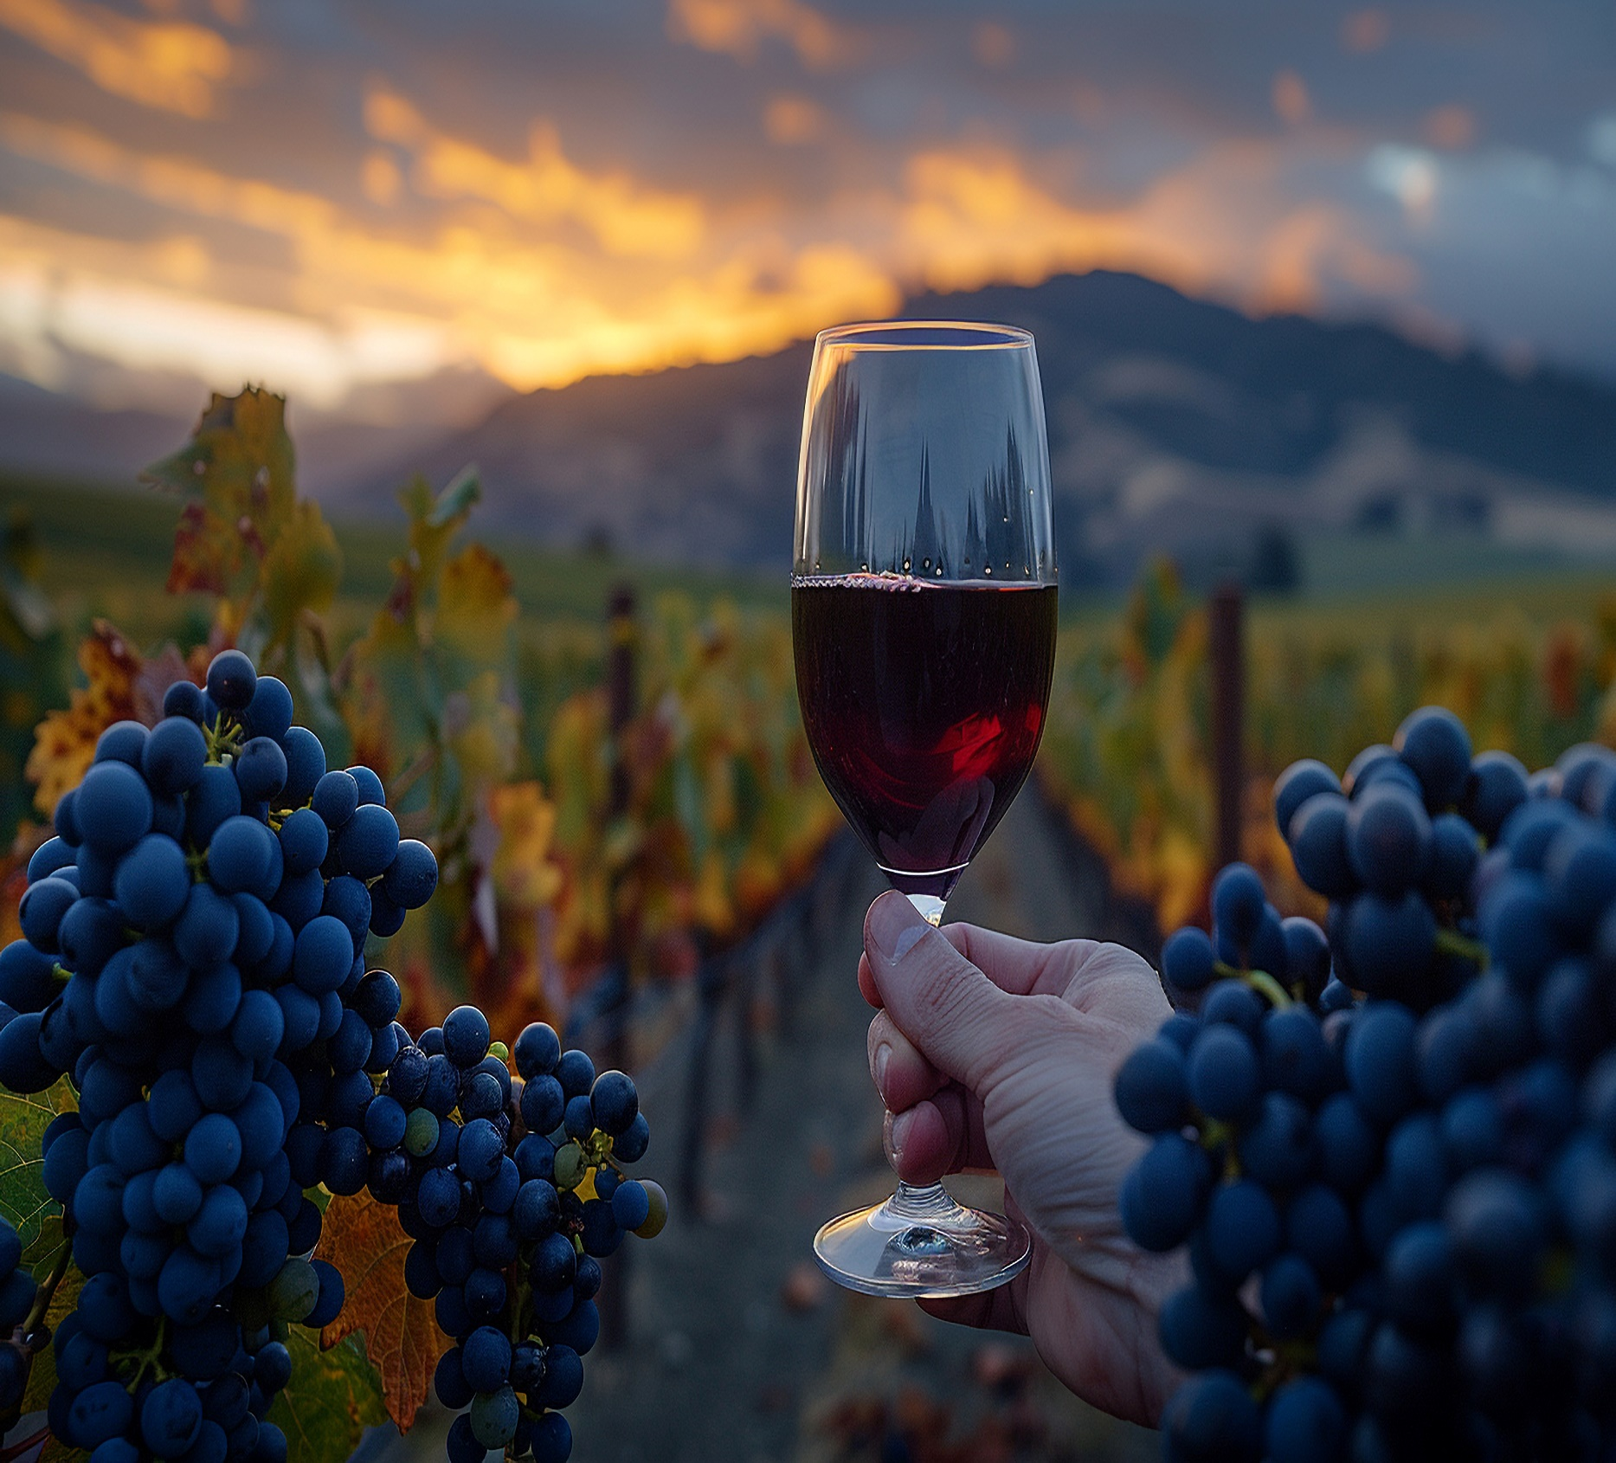

**MÉXICO**

MÉXICO

6D/5N

CORAZON

PATRIMONIO DE CORAZON

**El Precio Incluye:**

* Traslados aeropuerto-hotel- aeropuerto Cd de México.
* 3 noches de hospedaje en Cd México con desayuno
* Tour Basílica de Guadalupe y Pirámides de Teotihuacán
* Tour Querétaro y San Miguel De Allende
* 1 noche en San Miguel de Allende
* Tour Atotonilco – Dolores Hidalgo - Guanajuato
* 1 noches de alojamiento en Guanajuato
* TARJETA DE ASISTENCIA CON SUPLEMENTO PARA MAYORES DE 75 AÑOS
* **Fee bancario**

**El Precio No Incluye**

* Tiquete Aéreo en la ruta BOG / MEX / BOG
* Impuestos del tiquete “Q” “IVA” “TA” “Tasas Aeroportuarias”.
* Gastos no especificados en el programa como servicio de lavandería, llamadas telefónicas. Etc.

TARIFAS 2025

**PRECIOS POR PERSONA EN DOLARES**

**\*Tarifas sujetas a Cambio sin previo aviso hasta el momento de reserva\***

|  |  |  |  |  |
| --- | --- | --- | --- | --- |
| HOTELES CD DE MEXICO | SGL | DBL | TPL | CHD |
| REGENTE | 1065 | 838 | 792 | 594 |
| ESTORIL | 1085 | 838 | 797 | 606 |
| ROYAL REFORMA | 1152 | 877 | 837 | 614 |
| CASA BLANCA | 1144 | 743 | 853 | 614 |
| PLAZA FLORENCIA | 1215 | 928 | 860 | 618 |
| GALERIA PLAZA | 1227 | 972 | 919 | 634 |
| HOTEL SAN MIGUEL DE ALLENDE: HOTEL IMPERIO DE LOS ANGELES  SUPLEMENTO SI LOS PASAJEROS SE HOSPEDAN VIERNES O SABADO  HOTEL GUANAJUATO: MISIÓN GUANAJUATO | | | | |

|  |  |  |  |  |
| --- | --- | --- | --- | --- |
| **SAN MIGUEL DE ALLENDE** | **SGL** | **DBL** | **TPL** | **CHD** |
| **VALOR POR NOCHE**  **(VIERNES O SABADO)** | **73** | **31** | **21** | **27** |

***SUPLEMENTOS PRECIOS POR PERSONA***

|  |
| --- |
| **SUPLEMENTO ALMUERZOS EN BASILICA , XOCHIMILCO** |
| **53 USD** |

|  |  |
| --- | --- |
| **COSTO POR TRAYECTO AIFA**  **(SI SOLO ES IDA O SOLO LLEGADA)** | **COSTO LLEGANDO Y SALIENDO POR EL**  **MISMO AEROPUERTO AIFA** |
| **45 USD** | **89 USD** |

**Vigencia al 20 de diciembre 2025, no aplica para fórmula 1, semana santa, día de muertos y fiestas decembrinas.**

**El orden del itinerario puede varias según la disponibilidad de cada Tour.**

**ITINERARIO**

|  |
| --- |
| **Día 1. BOGOTA – MEXICO – CITY- XOCHIMILCO - COYOACÁN – CU** |

Salida de Bogotá y arribo a Ciudad de México. recepción y bienvenida por el personal de HATSI MÉXICO TRAVEL. Después del desayuno, comenzaremos con la visita a la Columna de la Independencia, seguida por un paseo por la Av. Paseo de la Reforma para conocer los monumentos principales hacia el Zócalo en el centro de la ciudad conocida como CIUDAD DE LOS PALACIOS, donde veremos la Catedral Metropolitana, el Palacio Nacional y los murales de Diego Rivera, conocerán los vestigios del Templo Mayor de los Aztecas. Luego, se visitará el Palacio de Bellas Artes y la Alcaldía de Coyoacán, conocido por su ambiente bohemio, incluyendo la Fuente de los Coyotes y el Templo de San Juan Bautista. Posteriormente, se conocerá la Universidad Autónoma de México (UNAM) y el Estadio Olímpico Universitario la biblioteca y la rectoría, seguido por el Estadio Azteca. Finalmente, se llegará al Embarcadero Nuevo Nativitas en Xochimilco para navegar en una trajinera y conocer la historia apreciaremos las chinampas y su belleza del lugar.

|  |
| --- |
| **Día 2. BASILICA DE GUADALUPE – TEOTIHUACAN** |

Después del desayuno comenzaremos el recorrido con una visita al sitio arqueológico de Tlatelolco (sin ingresar), donde se mencionan las tres grandes tragedias de la Ciudad de México. Posteriormente tendremos una vista panorámica a Garibaldi y Plaza de las tres culturas nos dirigiremos a la zona arqueológica de Teotihuacán para conocer las pirámides del Sol y la Luna, y disfrutar de una degustación de tequila, mezcal y pulque. Finalmente, se visita la Basílica de Guadalupe que

es el sitio donde radica la fe del pueblo mexicano para conocer su historia y la de las apariciones de la Virgen, pasaremos también a conocer el manto original, así como al área de bendiciones, con tiempo libre para misa o esparcimiento.

|  |
| --- |
| **Día 3. QUERETARO – SAN MIGUEL DE ALLENDE** |

Después del desayuno, visitaremos la Ciudad de Querétaro para conocer el Templo de la Cruz y el acueducto y conoceremos el Panteón de los Queretanos Ilustres, el Templo de la Santa Cruz y el Palacio Municipal, una impresionante obra arquitectónica de la época colonial. Luego, nos dirigiremos a San Miguel de Allende, reconocida por la UNESCO como Patrimonio de la Humanidad, para disfrutar de una panorámica del pueblo y visitaremos la Parroquia de San Miguel Arcángel, el Ex Convento de San Francisco, la Plaza de la Soledad, el Templo de la Virgen de la Salud, el Templo de San Felipe Neri y la peculiar casa "El Arca de Noé". y disfrutaremos de su atmósfera y arquitectura colonial. Por la tarde, regresaremos a la Ciudad de México.

|  |
| --- |
| **Dia 4. ATOTONILCO – DOLORES HIDALGO - GUANAJUATO** |

Después del desayuno nos dirigiremos hacia Atotonilco donde visitaremos el santuario de Jesús Nazareno, donde observamos unas fabulosas pinturas de ate sacro novohispano a este templo también se le conoce como la capilla Sixtina de Latinoamérica. Visitamos el pueblo de Dolores cuna de la independencia conoceremos la casa donde nace el autor más reconocido de la música ranchera José Alfredo Jiménez y la tumba donde descansan sus restos. Continuaremos nuestro camino rumbo a Guanajuato, ciudad conocida como “La Capital Cervantina de América”, donde escucharemos la leyenda del Callejón del Beso, así como el espectacular el Teatro Juárez. Alojamiento en GTO.

|  |
| --- |
| **Dia 5. GUANAJUATO - MEXICO** |

Después del desayuno incluido traslado de regreso a Ciudad de México.

|  |
| --- |
| **Dia 6. MEXICO - BOGOTA** |

Después del desayuno incluido traslado al aeropuerto con destino a casa.

FIN DE NUESTROS SERVICIOS